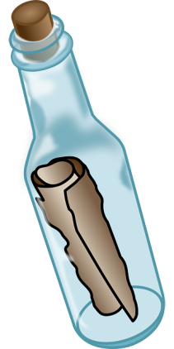
Mitä pullopostissa lukee? Ratkaise salaviesti sijoittamalla luvut oikealle paikalleen lukusuoralla.
40= ä 29= i 22= h 47= e 38= t 35= l 26= a 43= a 24= l
21
22
23
24
25
26
27
28
29
31
30
32
33
34
35
36
37
38
39
40
41
50
42
43
44
45
46
47
48
49
44= r 28= s 32= o 42= a 49= ? 23= a 25= u 27= I
30= t 45= t 46= e 31= k 48= n 36= ö 39= ä 37= y
Mitä viestissä lukee?

